
Trabajo Práctico de Ciencias Sociales

Nombre y Apellido: …………………………………………………………………………
Grado: ………..

Fecha de presentación: 10/05/23
Responder las preguntas en hojas de bloc.
- Observa el siguiente video de zamba https://youtu.be/bAXzZmNRliQ

- Responde cada pregunta.
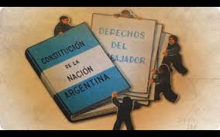

- ¿Qué es la Constitución?
- ¿Qué pasó en 1853?
- ¿Qué es un ciudadano?
- ¿Qué dice la Constitución?

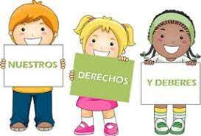
- Busca, recorta y pega imágenes de nuestros derechos y deberes y arma un collage.

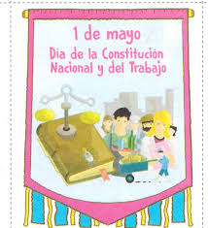
- Escribe, en no menos de 5 renglones, que se conmemora el 1 de mayo.

